Colégio Pedro II – Campus Humaitá I


Nome: GABARITO
5º ano - Turma: ________ Data: 19/ 06 / 2015

2º Teste de Matemática – 2º Período – Valor 2,0 pontos

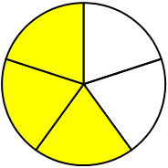
1) Observe que, na figura mostrada, o círculo representa a unidade:
a) Qual é a fração que a parte colorida da figura representa? A fração é $\frac{3}{5}$.
b) Compare o numerador da fração com o denominador.
Qual é o menor? O menor é o numerador.

c) Marque um X na reta numérica onde esta fração está representada corretamente.

O intervalo terá quatro cortes e era dividido em cinco partes iguais.
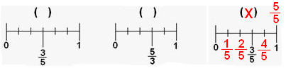

2) Faça a representação gráfica (use retângulos) das frações mostradas.
Os denominadores indicam em quantas partes cada inteiro foi dividido. Se o numerador for maior que o denominador, haverá mais de um inteiro.
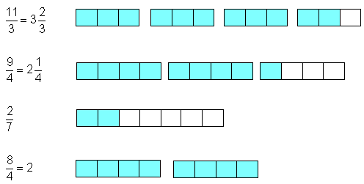

3) Usando a equivalência de frações, descubra o valor de cada letra.

a) $\frac{7}{9}=\frac{\text{14}}{a}$ b) $\frac{7}{2}=\frac{b}{\text{12}}$ c) $\frac{3}{\text{11}}=\frac{9}{c}$ d) $\frac{6}{\text{18}}=\frac{1}{d}$
Na equivalência de frações, os numeradores e os denominadores foram multiplicados ou divididos por um mesmo número.

a) $\frac{7}{9} \begin{matrix}2 \\ 2\end{matrix}=\frac{\text{14}}{\text{18}}$ b) $\frac{7}{2} \begin{matrix}6 \\ 6\end{matrix}=\frac{\text{42}}{\text{12}}$ c) $\frac{3}{\text{11}} \begin{matrix}3 \\ 3\end{matrix}=\frac{9}{\text{33}}$ d) $\frac{6}{\text{18}} \begin{matrix}6 \\ 6\end{matrix}=\frac{1}{3}$

a = 18 b = 42 c = 33 d = 3
4) Um pesquisador perguntou a idade de quatro pessoas. Eles responderam com informações sobre frações. Marque um X no gráfico que representa corretamente as idades de cada pessoa.

- Célia disse que $\frac{2}{3}$ de sua idade corresponde a 12 anos.
Se $\frac{2}{3}$ da idade de Célia corresponde a 12 anos, então $\frac{1}{3}$ da sua idade será 12 ÷ 2 = 6. Logo, a idade de Célia corresponde a $\frac{3}{3}$. Isto é: 6 x 3 =18 anos.
- Amanda disse que a terça parte da sua idade é 13 anos.

Se a terça parte da idade de Amanda é 13, então Amanda tem 13 x 3 = 39 anos.

- Mauro disse que sua idade é $\frac{4}{5}$ de 25.
A idade de Mauro é 25 ÷ 5 x 4 = 20 anos.
- Maria disse que $\frac{3}{5}$ de sua idade corresponde a 9 anos.
Se $\frac{3}{5}$ da idade de Maria corresponde a 9 anos, então $\frac{1}{5}$ da sua idade será 9 ÷ 3 = 3. Logo, a idade de Maria corresponde a $\frac{5}{5}$. Isto é: 3 x 5 =15 anos.

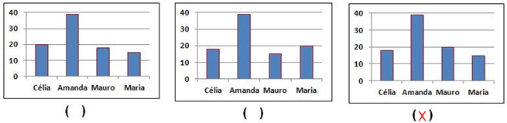

5) Escreva as frações que estão indicadas pelas letras na reta numérica.

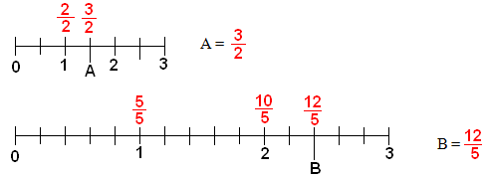

6) Efetue as operações com frações.

a) $\frac{4}{5}+3=$ $\frac{4}{5}+\frac{\text{15}}{5}=\frac{\text{19}}{5}$ b) $\frac{4}{5}+\frac{3}{2}=$ $\frac{8}{\text{10}}+\frac{\text{15}}{\text{10}}=\frac{\text{23}}{\text{10}}$ c) $\frac{3}{4}−\frac{5}{8}=$ $\frac{6}{8}−\frac{5}{8}=\frac{1}{8}$

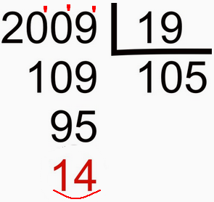
7) Observe a divisão mostrada na figura.

a) O número 2 009 é múltiplo de 19? Não.

Justifique. O resto não é zero.

b) Qual o múltiplo de 19 anterior a 2 009? O múltiplo é 2 009 – 14 = 1 995.

c) Qual o múltiplo de 19 posterior a 2 009? O múltiplo é 1 995 + 19 = 2014.

OBS: Como faltam 5 unidades ao resto para chegar a 19, o múltiplo posterior pode ser calculado pela soma 2 009 + 5 = 2014.

